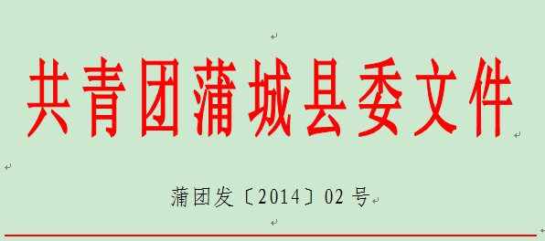

关于评选表彰“蒲城县青年突击手
（标兵）”的通知

各基层团组织、少工委、有关单位：
为了积极贯彻党的十八届三中全会和县委十五届八次全委会议精神，以全县干部作风整顿活动为契机，以县委提出的“三区四化、六个第一”为目标，激励广大青年在各自的工作岗位上奋发图强、建功立业，营造你追我赶的良好氛围，充分肯定全县各条战线上做出显著成绩的先进青年，团县委决定在五四期间命名表彰一批蒲城县“青年突击手”和“青年突击手标兵”。现将有关事宜通知如下：
一、评选条件：
1、年龄在40周岁以下（1975年1月1日以后出生）的蒲城青年。
2、积极拥护党的领导，坚持党的基本路线、方针、政策，热爱祖国，热爱劳动，是广大青年学习进步的楷模。
3、刻苦学习，努力钻研，在掌握现代化科学知识和生产、科研教学、管理中做出突出贡献。
4、团结同志、助人为乐、遵纪守法、作风过硬、具有求真务实、开拓创新的精神，为我县建设西部百强县、构建和谐蒲城做出了突出贡献。
5、积极参加社会主义精神文明建设及团县委组织的各项活动，具有良好的社会公德和职业道德，是广大青年精神文明的榜样。
二、推荐名额：
各单位推荐青年突击手1名，由团县委在全县进行联评，最终确定“青年突击手标兵”10名、“青年突击手”若干名。
三、注意事项：
1、各单位推荐人选时，要实事求是，本着坚持标准、宁缺勿滥的原则，切实将符合条件的个人推荐上报，认真填写推荐表册并上报1500字左右的事迹材料，一式两份（含电子版）。
2、推荐表册及事迹材料务必于3月30日前上报团县委办公室。
联系电话：0913-7212124
联 系 人：郭 蕾

附：蒲城县“青年突击手”推荐表



共青团蒲城县委 2014年2月17日印发
附：
蒲城县“青年突击手”推荐表

姓名 |  | 性别 |  |  | 出生年月 |  |  | 民族
政治  面貌 |  | 文化  程度 |  |  | 单位  及职务
通讯  地址 |  |  |  |  | 联系电话
个 人
简 历
主 要
事 迹
受 奖
情 况
推荐单位团组织  意见：  （盖 章）  年 月 日 |  |  | 单位党组织  意见：  （盖 章）  年 月 日 |  |  |  | 团县委  意见：  （盖 章）  年 月 日
后附：事迹材料

